模型训练题
——追及问题1
1、A与B两个质点向同一方向运动，A做初速度为零的匀加速直线运动，B做匀速直线运动．开始计时时，A、B位于同一位置，则当它们再次位于同一位置时( )
A．两质点速度相等
B．A与B在这段时间内的平均速度相等
C．A的瞬时速度是B的2倍
D．A与B的位移相同
2．甲车以加速度3 m/s²由静止开始做匀加速直线运动，乙车落后2 s在同一地点由静止出发，以加速度4 m/s²做加速直线运动，两车速度方向一致．在乙车追上甲车之前，两车距离的最大值是( )
A．18 m B．24 m C．22 m D．28 m
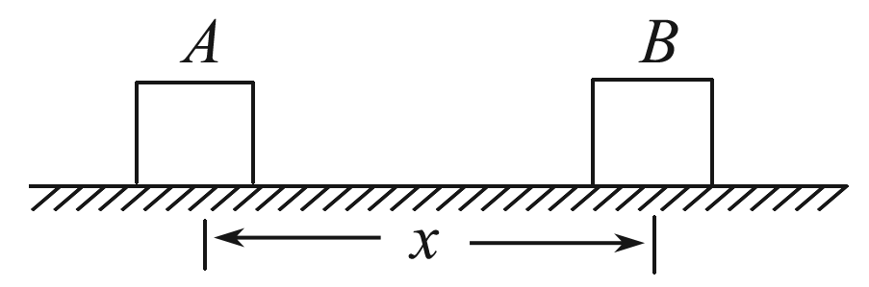
3．如图所示，A、B两物体在同一直线上运动，当它们相距x＝7 m时，A正以4 m/s的速度向右做匀速运动，而此时物体B的速度为10 m/s，向右刹车做匀减速运动，加速度大小为2 m/s²，则A追上B所用的时间为( )
A．6 s B．7 s C．8 s D．9 s
4．在平直公路上，自行车与同方向行驶的一辆汽车在t＝0时同时经过某一个路标，它们位移x(m)随时间t(s)变化规律为：汽车为x＝10t－$\frac{1}{4}$t²(m)，自行车为x＝6t(m)，则下列说法正确的是( )
A．汽车做减速直线运动，自行车做匀速直线运动
B．不能确定汽车和自行车各做什么运动
C．开始经过路标后较短时间内自行车在前，汽车在后
D．当自行车追上汽车时，它们距路标96 m
5、晚间，甲火车以4 m/s的速度匀速前进，当时乙火车误入同一轨道，且以20 m/s的速度追向甲车，当乙车司机发现甲车时两车相距仅125 m，乙车立即制动，已知以这种速度前进的火车制动后需经过200 m才能停止．
(1)问是否会发生撞车事故？
(2)若要避免两车相撞，乙车刹车的加速度至少应为多大？

6、A、B两辆汽车在笔直的公路上同向行驶．当B车在A车前84 m处时，B车速度为4 m/s，且正以2 m/s²的加速度做匀加速运动；经过一段时间后，B车加速度突然变为零．A车一直以20 m/s的速度做匀速运动．经过12 s后两车相遇．问B车加速行驶的时间是多少？

7、甲、乙两车同时从同一地点出发，甲以8 m/s的初速度、1 m/s²的加速度做匀减速直线运动，乙以2 m/s的初速度、0.5 m/s²的加速度和甲车同向做匀加速直线运动，求两车再次相遇前两车相距的最大距离和再次相遇时两车运动的时间．

8、(多选)某时刻，两车从同一地点、沿同一方向做直线运动，下列关于两车的位移x、速度v随时间t变化的图像，能反映t₁时刻两车相遇的是( )
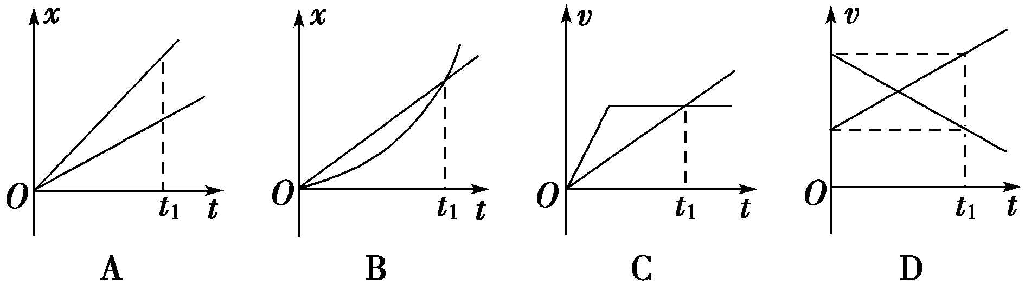
9、路上运行，由于调度失误，在后面600 m处有一辆客车以72 km/h的速度向它靠近．客车司机发觉后立即合上制动器，但客车要滑行2 000 m才能停止．求：
(1)客车滑行的加速度大小为多少？
(2)计算后判断两车是否会相撞．

10、(多选)假设高速公路上甲、乙两车在同一车道上同向行驶，甲车在前，乙车在后，速度均为v₀＝30 m/s，距离x₀＝100 m，t＝0时刻甲车遇紧急情况后，甲、乙两车的加速度随时间的变化如图甲、乙所示．取运动方向为正方向，下列说法正确的是( )
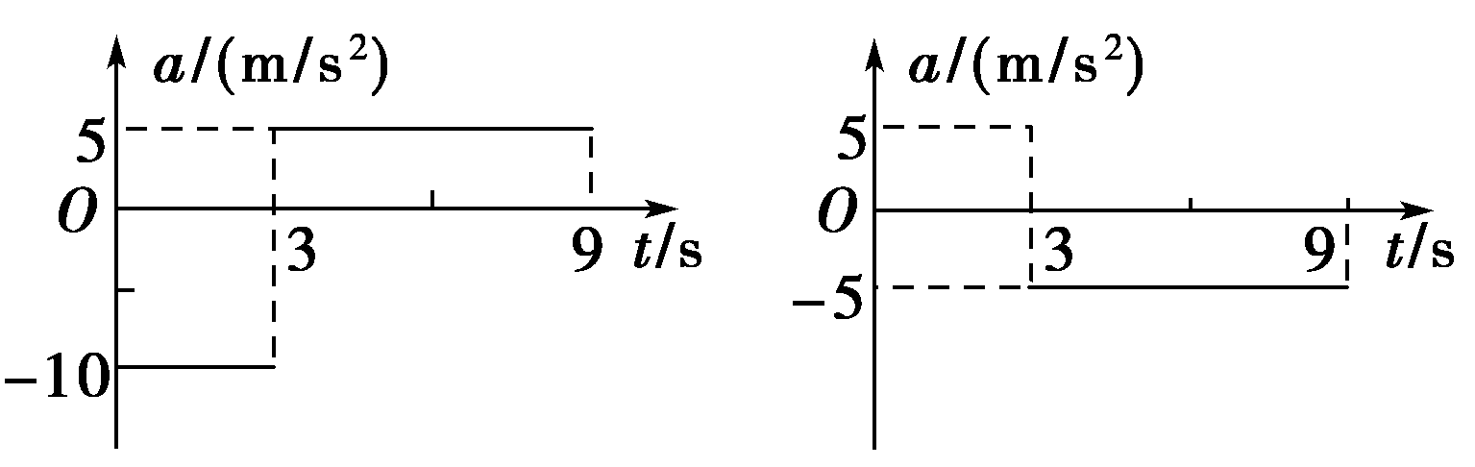
甲 乙
A．t＝6 s时两车速度相等
B．t＝6 s时两车距离最近
C．0～6 s内两车位移之差为90 m
D．两车在0～9 s内会相撞
11、一列车的制动性能经测定，当它以标准速度20 m/s在水平轨道上行驶时，制动后做匀减速运动需40 s才停下．现在这列车正以20 m/s的速度在水平轨道上行驶，司机突然发现前方180 m处一货车正以6 m/s的速度同向行驶，于是立即制动保持测试时的加速度做匀减速直线运动．求：
(1)列车的制动性能测定出的加速度多大？
(2)计算说明是否会发生撞车事件？
(3)如不发生撞车，计算列车和货车间的最小距离多大？如发生撞车，计算何时撞车？

模型训练题——追及问题1
参考答案
1、解析 设A的加速度为a，B的速度为v，经过时间t，A、B再次位于同一位置，由题意可得$\frac{1}{2}$at²＝vt，t＝$\frac{2v}{a}$，故此时A的速度v′＝at＝2v，所以A错误，C正确；由题意知A、B在t时间内位移相同，根据平均速度的定义式$\overline{v}$＝$\frac{x}{t}$，可知A与B在这段时间内的平均速度相等，所以B正确，D正确．
答案 BCD
2、解析 乙车从静止开始做匀加速运动，落后甲2 s，则开始阶段甲车在前．当乙车速度小于甲车的速度时，两者距离增大；当乙车速度大于甲车的速度时，两者距离减小，则当两者速度相等距离最大．即：a_{甲}(t_{乙}＋2)＝a_{乙}t_{乙}，得：t_{乙}＝6 s；两车距离的最大值为Δx＝x_{甲}－x_{乙}＝$\frac{1}{2}$a_{甲}(t_{乙}＋2)²－$\frac{1}{2}$a_{乙}t＝24 m，故选B.
答案 B
3、解析 这个题的情景中牵涉到刹车问题，而且B车刹停时还没有被追上。
答案 C
4、解析 根据两者位移x随时间t变化规律表达式可知，汽车做初速度为v₀＝10 m/s，加速度大小为a＝0.5 m/s²的匀减速直线运动，自行车做速度为v＝6 m/s的匀速直线运动，故A正确，B错误；由于v₀＞v，所以开始经过路标后较短时间内汽车在前，自行车在后，故C错误；设汽车速度减少至零，所以时间为t₀，由t＝$\frac{Δv}{a}$，得t₀＝20 s，当自行车追上汽车时，设经过的时间为t，则有：10t－$\frac{1}{4}$t²＝6t，解得：t＝16 s＜t₀，符合情境，此时两者的位移为x＝96 m，故D正确．
答案 AD
5、解析 (1)乙车制动时的加速度：
a＝＝$\frac{0－202}{2×200}$ m/s²＝－1 m/s²
当甲、乙两车速度相等时有：v_{甲}＝v_{乙}＝v₀＋at，解得t＝16 s，
此过程甲车位移x_{甲}＝v_{甲}t＝64 m，
乙车位移x_{乙}＝$\frac{v0＋v乙}{2}$t＝192 m，
由于x_{甲}＋125 m<x_{乙}，
所以两车会发生撞车事故．
(2)两车不相撞的临界条件是到达同一位置时两车的速度相同
则125＋v_{甲}t＝v₀t＋$\frac{1}{2}$a₀t²，v_{甲}＝v₀＋a₀t
代入数据解得t＝15.625 s，a₀＝－1.024 m/s²
即为使两车不相撞，乙车刹车的加速度至少为1.024 m/s².
答案 (1)会 (2)1.024 m/s²
6、解析 设A车的速度为v_{A}，B车加速行驶的时间为t，两车在t₀时相遇．则有x_{A}＝v_{A}t₀ ①
x_{B}＝v_{B}t＋$\frac{1}{2}$at²＋(v_{B}＋at)(t₀－t) ②
式中，t₀＝12 s，x_{A}、x_{B}分别为A、B两车相遇前行驶的路程．
依题意有x_{A}＝x_{B}＋x₀ ③
式中x₀＝84 m.
由①②③式得t²－2t₀t＋$\frac{2[(vA－vB)t0－x0]}{a}$＝0
代入题给数据v_{A}＝20 m/s，v_{B}＝4 m/s，a＝2 m/s²得
t²－24t＋108＝0，解得t₁＝6 s，t₂＝18 s
t₂＝18 s不合题意，舍去．
因此，B车加速行驶的时间为6 s.
答案 6 s
7、解析 本题可以从追及问题的临界状态入手去解决．
当两车速度相同时，两车相距最远，此时两车运动的时间为t₁，速度为v₁，则
v₁＝v_{甲}－a_{甲}t₁ ①
v₁＝v_{乙}＋a_{乙}t₁ ②
两式联立解得t₁＝$\frac{v甲－v乙}{a甲＋a乙}$＝$\frac{8－2}{1＋0.5}$ s＝4 s.
此时两车相距：Δx＝x₁－x₂＝(v_{甲}t₁－$\frac{1}{2}$a_{甲}t)－(v_{乙}t₁＋$\frac{1}{2}$a_{乙}t)＝[(8×4－$\frac{1}{2}$×1×4²)－(2×4＋$\frac{1}{2}$×0.5×4²)]m＝12 m.
当乙车追上甲车时，两车位移均为x，运动时间为t，则
v_{甲}t－$\frac{1}{2}$a_{甲}t²＝v_{乙}t＋$\frac{1}{2}$a_{乙}t².
解得t＝0，t＝$\frac{2(v甲－v乙)}{a甲＋a乙}$＝$\frac{2×(8－2)}{1＋0.5}$ s＝8 s，t＝0表示出发时刻，不合题意舍去．
答案 12 m 8 s
8、【解析】 x­t图像中的点表示物体所在的位置，t₁时刻两图线相交，两物体相遇，故A错误，B正确；v­t图像表示物体的速度随时间变化的规律，图线与时间轴围成的面积表示物体通过的位移，两物体在t₁时间内位移相同，两物体相遇，故C错误，D正确．
【答案】 BD
9、【解析】 (1)由v²－v＝2ax得客车刹车的加速度大小为
a＝＝$\frac{202}{2×2 000}$ m/s²＝0.1 m/s².
(2)假设不相撞，设两车达到共同速度用时为t，则
v₂－at＝v₁，解得t＝120 s
货车在该时间内的位移x₁＝v₁t＝8×120 m＝960 m
客车在该时间内的位移
x₂＝$\frac{v1＋v2}{2}$ t＝1 680 m
位移大小关系：x₂＝1 680 m>600 m＋x₁
＝1 560 m，故已相撞．
【答案】 (1)0.1 m/s² (2)会相撞
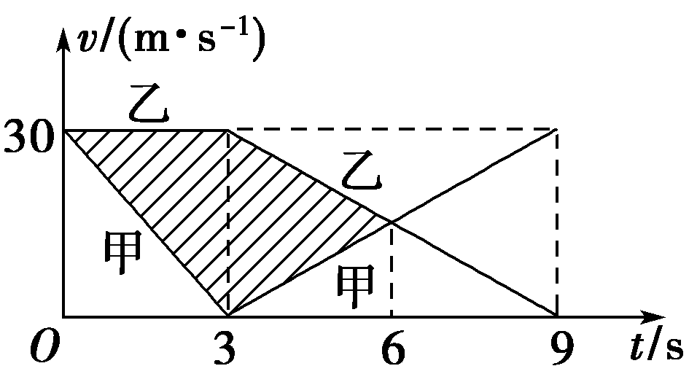
10、【解析】 由加速度图像可画出两车的速度随时间变化的图像，如图所示．由图像可知，t＝6 s时两车等速，此时距离最近，图中阴影部分面积为0～6 s内两车位移之差，Δx＝$\frac{1}{2}$×30×3 m＋$\frac{1}{2}$×30×(6－3) m＝90 m<100 m，所以不会相撞．故A、B、C正确．
11、解析：(1)对列车a＝$\frac{Δv}{t}$＝$\frac{0－20}{40}$m/s²＝－0.5 m/s²(2分)
(2)当两车速度相等时两车距离最近，此时
t₁＝$\frac{6－20}{－0.5}$ s＝28 s(1分)
Δx＝x₀＋x₂－x₁
＝$\left(\begin{matrix}180＋6×28－\frac{20＋6}{2}×28\end{matrix}\right)$m＝－16 m(1分)
当两车速度相等时间距Δx<0，所以在这之前已经撞车．(2分)
(3)当Δx＝0时两车相撞，解
0＝180＋6t－$\left(\begin{matrix}20t－\frac{1}{2}at2\end{matrix}\right)$(2分)
t²－56t＋720＝0得t₁＝20 s，t₂＝36 s(2分)
由(2)知t<28 s，得t＝20 s时两车相撞．(2分)
答案：(1)－0.5 m/s² (2)会撞车 (3)t＝20 s时两车相撞

